秘密 解密时间2014年5月15日下午2：30

成都市2014年初中毕业考试
历 史
(考试时间：90分钟，满分100分)

第Ⅰ卷(选择题，共50分)
一、单项选择题(下列各题中只有一个正确的或最符合题意的选项。每小题2分，共50分)
1.成都北门“驷马桥”这个地名的由来，与汉代文学家有着一定的渊源。这位文学家是
A.杨雄 B.司马相如 C.杜甫 D.薛涛
2.今年是中国大运河“申遗”之年，杭州推出了“中国大运河·杭州申遗旅游线”。该旅游线路中的杭州 段，属于隋朝大运河四段中的
A.永济渠 B.通济渠 C.邗沟 D.江南河
3.成都出土的印刷品《陀罗尼经咒》是研究我国印刷技术史的珍贵文物，该文物的印刷采用的技术是
A.雕版印刷 B.活字印刷 C.双色套印 D.激光印刷
4.清朝前期，我国疆域辽阔。为加强西北边疆的管理，清政府设置了
A.西域都护府 B.宣政院 C.乌里雅苏台将军 D.伊犁将军
5.作为晚清“四大名臣”之一，他创办了汉阳铁厂，使“汉阳造”闻名天下，堪称中国重工业的奠基人。这是的“他”是指
A.曾国藩 B.李鸿章 C.张之洞 D.左宗棠
6.有学者认为：“甲午战争中国战败的深剧创痛，空前的民族危机，把中国人民惊醒了。”以下善于“中国人民惊醒了”的表述，错误的是
A.台湾人民掀起了反抗日本统治，争取回归祖国的
B.地主阶级开始了“自强、求富”的洋务运动
C.资产阶级维新派发起了救亡图存的戊戌变法运动
D.资产阶级革命派发动了推翻清王朝的辛亥革命
7.图1是中国第一家现代出版机构的标志。该出版机构创办于
A.洋务运动时期 B.戊戌维新时期
C.辛亥革命时期 D.新文化运动时期
8.下表反映了1911-1919年我国面粉业生产的状况，出现这种状况的原因是
时间 | 面粉厂和机器磨坊(家) | 资本(万元) | 日产量(万袋)
1911年 | 10 | 约600 | 4.3
1919年 | 120 | 约4500 | 18.8
①帝国主义暂时放松对中国的经济侵略 ②“实业救国”思想的鼓舞
③中华民国南京临时政府鼓励工商业发展 ④中国民族工业实力雄厚
A.①②③ B.①②④ C.①③④ D.②③④
9.最近，网络上流传着这样一个段子：“(20世纪)①30年代，到延安去，到太行山去，到敌人的后方去；②40年代，到辽沈去，到天津去，到长江对岸去；③50年代，到农村去，到边疆去，到祖国最需要的地方去；④60年代，到山上去，到乡下去，到贫下中农当中去……”以下对该网络段子解读正确的是
选项 | 段子 | 解 读
A | ① | 抗战时期，延安是井冈山革命根据地的中心，是进步青年向往的地方
B | ② | 解放战争进入决战阶段，人民解放军开始进行三大战役和渡江战役
C | ③ | 1953年，“一五”计划超额完成，我国初步建立起独立的工业体系
D | ④ | 我国的改革开放首先从农村开始，农村需要大量的劳动力
10.新闻图片是珍贵的历史资料。图2这幅图片拍摄的时间最有可能是在
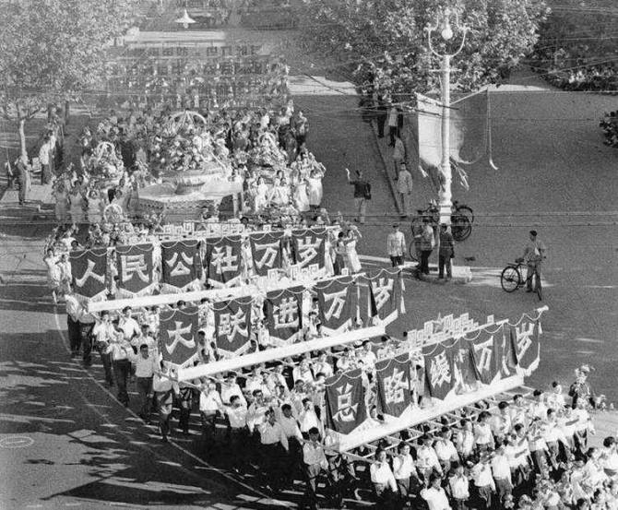A.1949年 B.1954年
C.1958年 D.1966年
11.今年的“世界读书日”(4月23日)也是莎士比亚450周年的纪念日。他的一生创作了很多名作，不少作品都被改编成舞台剧、戏剧等形式在民间广泛传播。以下属于其悲剧作品的是
①《罗密欧与朱丽叶》 ②《哈姆雷特》
③《仲夏夜之梦》 ④《威尼斯商人》
A.①② B.①③ C.②③ D.③④
12.英国诗人蒲伯写道：“大自然和自然定律都在黑暗中躲藏，上帝说，让牛顿问世!于是一切都有了光明。”牛顿获得如此赞美，是因为他
A.建立了经典力学的基本体系 B.提示了物体质量和能量可以互相转换的规律
C.发现了生物进化的基本规律 D.论证了物质的运动和时间、空间的密切关系
13.在人类历史上第一次以国家的名义宣布人民的权利神圣不侵犯，对后世产生深远影响的历史文献是
A.英国《权利法案》 B.英国《王位继承法》
C.法国《人权宣言》 D.美国《独立宣言》
14.英国首相丘吉尔曾说：世界上没有人比拿破仑更伟大!最能体现拿破仑“伟大”之处的是
A.建立帝国，实行独裁 B.颁布法典，加强法制
C.发动政变，执掌大权 D.发动战争，横扫欧洲
15.“火车教会人们守时，准时准点成了现代生活的准则，人们开始要随身带上一块表，时间概念是一个全新的概念。”这种情况最早应始于
A.17世纪 B.18世纪 C.19世纪 D.20世纪
16.1862年10月，马克思在《北美事件》一文中大胆预言：“在美国历史和人类历史上，林肯必将与华盛顿齐名!”马克思这一预言的依据是林肯
A.领导北美人民赢得了独立战争的胜利
B.参与制定和完善了美国1787年宪法
C.颁布《宅地法》和《解放黑人奴隶宣言》
D.消除了美国社会存在的种族歧视现象
17.19世纪下半叶，科学技术飞速发展，引发了第二次工业革命。这次工业革命的主要标志是
A.电力的广泛运用 B.电讯技术的兴起
C.内燃机的发明 D.汽车和飞机的发明
18.1921年3月，为缓和国内的政治经济危机，俄共(布)“十大”通过了新经济政策，规定
A.实行全民配给制 B.禁止私人经营企业
C.征收固定的粮食税 D.取消商品买卖
19.1943年冬，中、美、英三国签署的《开罗宣言》指出：“三国之宗旨……在使日本所窃取于中国之土地，例如满洲、台湾、澎湖列岛等，归还中国。”从材料可以看出，该宣言
A.表明中国正式加入了世界反法西斯统一战线
B.宣布了日本法西斯最终走向失败的命运
C.确认中国拥有对台湾及其附属岛屿的主权
D.承认中国有与美英等国完全平等的国际地位
20.“冷战”(Cold War)是美国针对苏联等社会主义国家所采取的除战争以外的一切敌对活动和对抗形式。它开始的标志是
A.丘吉尔的“铁幕”演说 B.马歇尔计划的实施
C.“北约”和“华约”的建立 D.杜鲁门主义的提出
21.20世纪50年代召开的“人类历史上有色人种的首届洲际大会”是
A.巴黎和会 B.万隆会议 C.华盛顿会议 D.慕尼黑会议
22.日本外务省次官粟山尚一在《动荡的90年代与日本外交的新展开》中写道：“当今世界20亿美元的国民生产总值中，美欧各点5万亿美元，日本为3万亿美元。”这表明当时的日本
A.俨然已经成为政治大国 B.经济强国地位显著
C.国际地位可与美欧匹敌 D.在联合国中举足轻重
23.全球卫星定位系统(简称GPS)是利用GPS定位卫星，在全球范围内实行进行定位、导航的系统。它运用了第三次科技革命中的
①原子能技术 ②航天技术 ③生物工程技术 ④计算机网络技术
A.①② B.①③ C.②③ D.②④
24.诺贝尔经济学奖获得者约瑟夫·斯蒂格利茨认为：经济全球化并没有为世界上大多数穷人服务，更没有为全球稳定服务。能够证明这一观点的是，经济全球化
A.推动了世界贸易日益规范化 B.促进了世界经济格局多极化
C.拉大了穷国与富国间的距离 D.有利于国际资源的优化配置
25.20世纪以来，国际格局几经变动。时至今日，国际格局的基本特点是
A.政治多极化趋势加强 B.美国霸权主义行径锐减
C.俄罗斯成为超级大国 D.欧盟影响力位列世界第一

第Ⅱ卷(非选择题，共50分)
二、材料解析题(共39分)26.(10分)2014年被视为中国全面深化改革元年。中外改革历史，可以为我们全面深化改革提供重要启示。观察图像，回答问题。
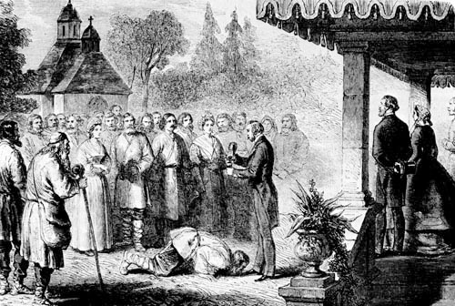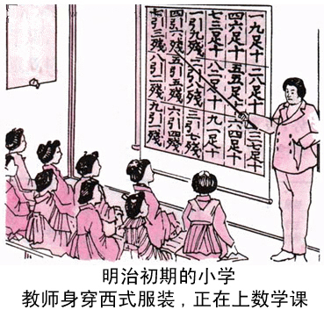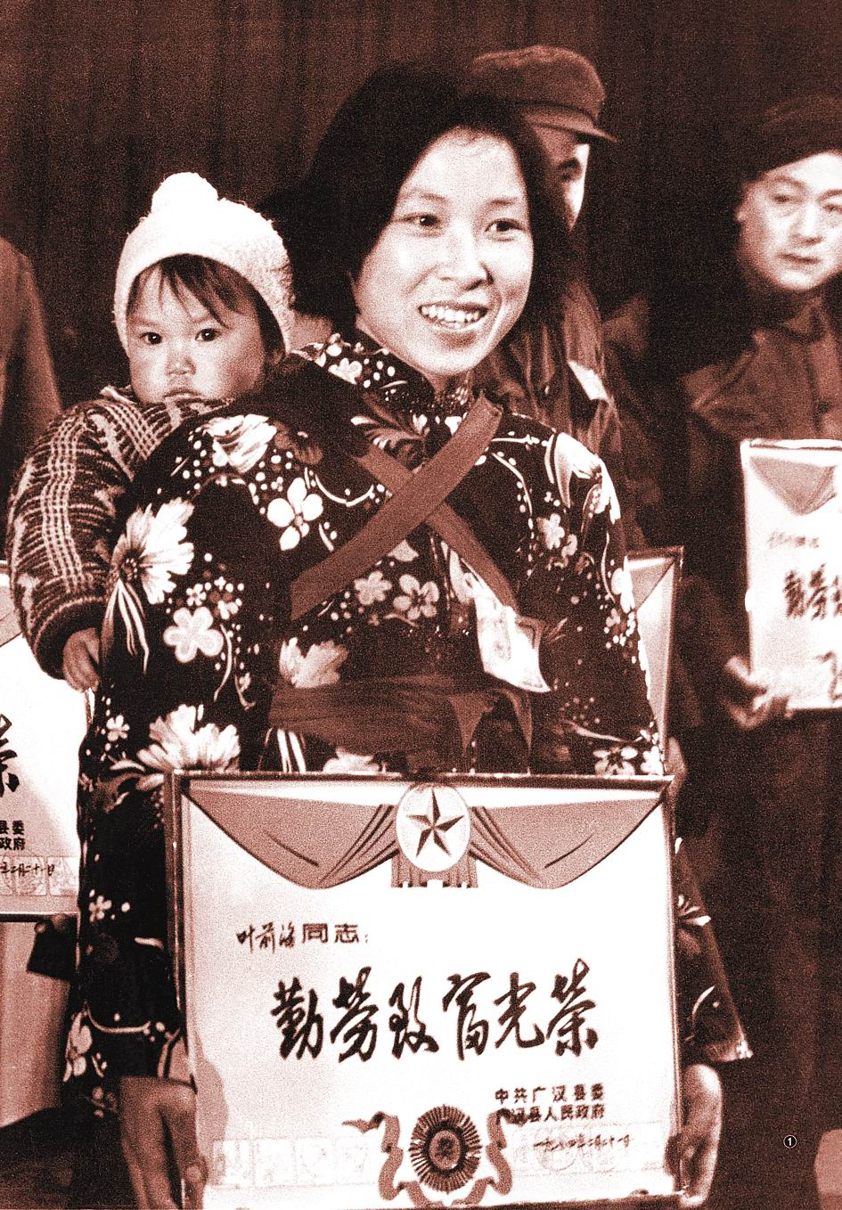
图3 图4 图5
(1)图2描绘了俄国被宣布“解放”的农民伏在地上亲吻主人脚面的情景。这种情景出现的原因是什么？(2分)

(2)图4为“明治初期的小学”。该图反映了明治维新的哪项措施？(2分)该措施产生了什么重要影响？(2分)

(3)图5反映了20世纪80年代中国农村出现的什么现象？(2分)为什么会出现这种现象？(2分)

27.(15分)20世纪上半期，人类现代化进程中出现了空前的震荡和可贵的探索。阅读材料，回答问题。
主题一：现代化进程中的震荡
材料一 两幅历史图片
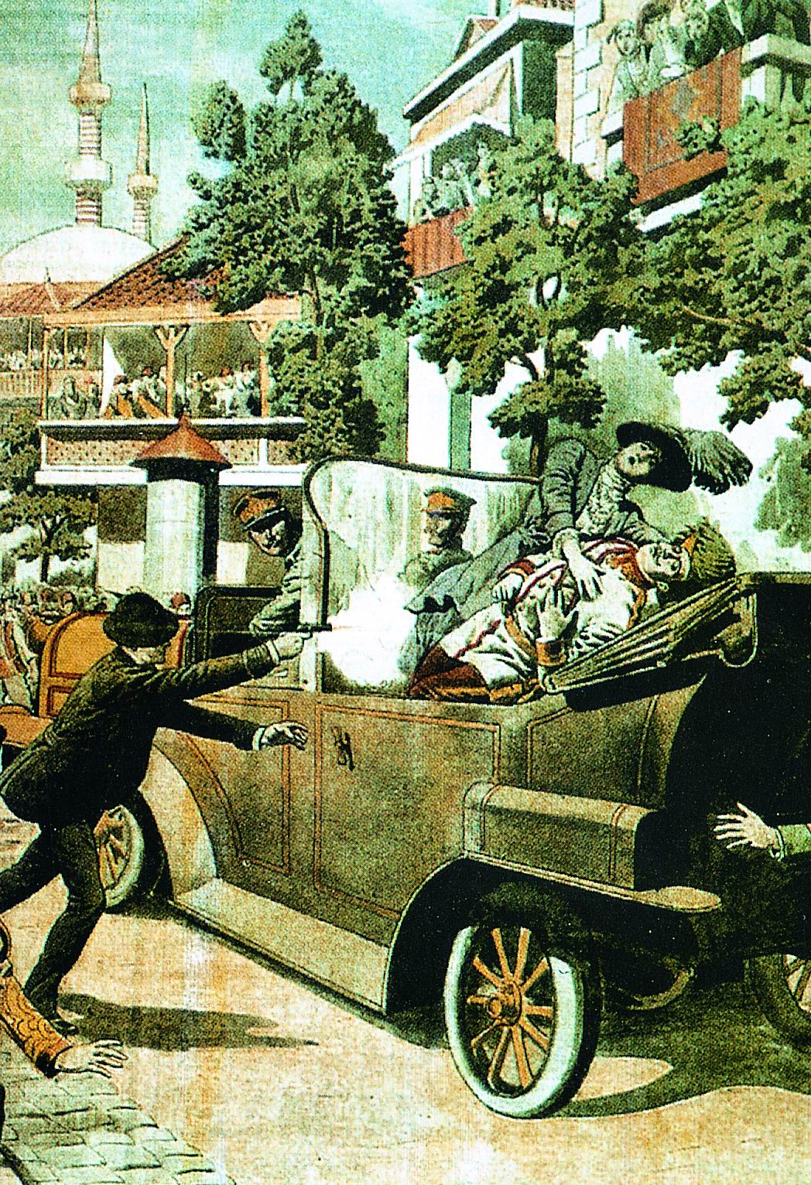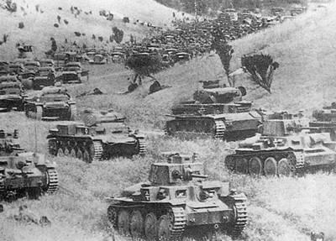
图6 萨拉热窝事件 图7 德国突袭波兰
(1)分别指出材料一中两个历史事件的主要影响。(4分)

材料二 1929年10月19日，美国纽约市场上出现了抛售股票浪潮，股票价格大幅度下跌。到10月24日(星期四)，举国上下谣言四起造成了金融不稳，人们惊恐万状，被吓坏了的投资者们命令他们的经纪人抛售股票，导致美国股市崩溃，这一天被称为“黑色星期四”。
(据人民网《历史上的今天》)
(2)材料二所述股市的崩溃在经济领域造成了什么危害？(2分)

主题二：现代化进程中的探索
材料三 捷克斯洛伐克社会民主工党第十三次例行代表大会的代表向俄国无产阶级表示热烈祝贺，祝贺它备遭世界大战造成的骇人听闻的痛苦磨难之后，在世界上首先打碎了专制制度的锁链，消灭了资产阶级并把政权掌握在自己手中，以便建立一种新的、公正的没有奴隶也没有统治者的世界社会主义制度。
(据《现代史文献选编》第一卷)
(3)据材料三和所学知识，分析十月革命的伟大意义。(3分)

材料四 先请允许我表明自己坚定的信念，即我们惟一所恐惧的就是恐惧本身---一种无名的、缺乏理性的、没有根据的恐惧，它会把由退却变为前进所需要的种种努力毁掉。
（摘自1933年3月4日罗斯福首次就职演说）
（4）据材料四，指出罗斯福演说的主要意图。（1分）为此，他采取了哪些措施？（3分）

材料五 第二次世界大战进行当中，美、英、苏等一些主要反法西斯国家，在同德、意、日法西斯作战的同时，也在思考这样一个问题：怎样才能避免世界大战再度爆发。经过反复协商，1945年2月，美、英、苏三国首脑在雅尔塔会议上，正式作出了战后成立联合国的决议。 (据《联合国风雨六十年》等)
(5)据材料五和所学知识，分析联合国成立的主要背景。(2分)

28.(14分)文明因交流而多彩，因互鉴而丰富。文明交流互鉴，是推动人类文明进步的重要动力。阅读材料，回答问题。
材料一
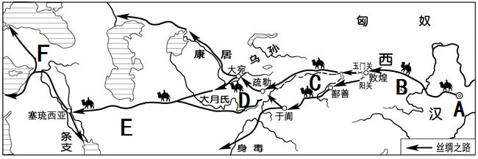
图8 丝绸之路示意图
(1)据材料一，描述“丝绸之路”的主要路线(必须包括图中字母所示的地区)，(3分)并概括“丝绸之路”在中外交流中的作用。(2分)

材料二 人类文明的交流可划分为三个时期：1500年以前称之为遭遇时期，1500年-19世纪末称之为冲击时期，而19世纪末到20世纪则是相互作用时期。
(据塞缪尔·亨廷顿《文明的冲突和世界秩序的重建》)
(2)公元1500年前后，使世界不同地区的文明“遭遇”的标志性历史事件是什么？(1分)它对人类文明的交流有何重要影响？(2分)

(3)1500年～19世纪末，西方文明以其强势对亚非拉地区的文明形成巨大的冲击。概括说明这种冲击给近代中国带来的影响。(4分)

材料三 一个音符无法表达出优美的旋律，一种颜色难以描绘出多彩的画卷。文明多样性是人类社会的客观现实，是当今世界的基本特征，也是人类进步的重要动力。中外文化发展和交流的历史证明，一切优秀的文明成果是人类长期生产实践经验和智慧的结晶，是人类文明进步的象征，是全人类的共同财富。
(据吴思科《文明对话与交流是公共外交的核心内容》)
(4)据材料四和所学知识，谈谈你对世界文明多样性的认识。(2分)

三、综合探究题(共11分)
29.(11分)某班同学以“和平共处，合作共赢的中美新型大国关系”为主题，分组开展研究性学习活动，请你参与，并完成下列问题。
第一小组研究主题：中美关系历史回眸。下面是同学们收集到的两则相关材料。
材料一 今天的美国……已经成为世界的美国。在这一次全人类的英勇战斗中，美国在作为民主世界的兵工厂上，在作为第二战场的主要担负者和太平洋战争的最大担负者上，已经建立了不朽的伟绩。而在战后，为了确保世界的和平和民主化，美国显然也将居于举足轻重的地位。 (据1944年7月4日《解放日报》社论)
(1)《解放日报》作为中共在抗战时期的理论刊物，为什么会给予美国如此高的评价？(4分)

(2)新中国建国初期，中共还有可能在报纸上这样评价美国吗？(1分)为什么？(2分)

材料二 美国认识到，在台湾海峡两边的所有中国人都认为只有一个中国，台湾是中国的一部分。美国政府对这一立场不提出异议。
(3)据材料二，指出美国当时的对华政策。(2分)

第二小组研究主题:中美关系现实研究---“第一夫人外交”，下面是同学收集到的米歇尔·奥巴马2014年3月访问中国的资料。
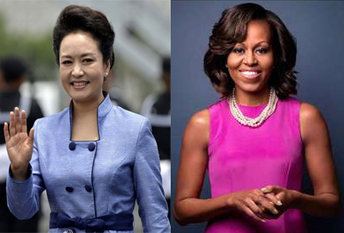材料三 作为主席夫人向他国元首夫人发出访华邀请，彭丽媛是中国第一人。它不仅折射出中国融入国际社会和开放的程度进一步加深，更向世界传递强烈而清晰的自信!作为第一夫人单独访华，米歇尔也是中美建交35年来的第一人，体现了奥巴马总统对中美关系的重视。
米歇尔参观了第七中学并发表了演讲。她表示，中美相隔遥远，难免会有一些误解和偏见，但通过这次对中国的访问，她惊讶地发现双方的共同之处如此之多。她说：“我对我们共同的未来抱有前所未有的信心。”(据新华网相关报道) 图9 中美第一夫人
(4)结合材料三，同学们讨论了米歇尔·奥巴马访华的历史意义，从中你能归纳出哪些主要观点？(2分)

参考答案及评分标准
一、单项选择题(每个2分，共50分)
1.B 2.D 3.A 4.D 5.C 6.B 7.B 8.A 9.B 10.C 11.A 12.A 13.D 14.B
15.C 16.C 17.A 18.C 19.C 20.D 21.B 22.B 23.D 24.C 25.A
二、材料解析题(共39分)
26.(10分)
(1)俄国废除农奴制改革(或1861年改革)使农民获得了“自由”，农民对此表示“感激”。(2分)
(2)措施：实行小学义务教育。(2分)(若答出“在文化教育上，采用欧美学制，设立新式学校”亦可)
影响：提高了国民素质，为日本的发展奠定了基础(2分)
(3)现象：劳动致富光荣。(2分)
原因：农村实行经济体制改革(或家庭联产承包责任制)，调动了农民的生产积极性。(2分)
27.(15分)
(1)萨拉热窝事件；第一次世界大战爆发的导火线。(2分)
德军突袭波兰；英、法对德宣战，第二次世界大战全面爆发。(2分)
(2)美国爆发了经济危机，并演变成一场世界性的资本主义经济危机。(2分)
(3)十月革命是人类历史上第一次获得胜利的社会主义革命；(1分)它建立了世界上第一个社会主义国家；(1分)创立了社会主义现代化模式，开辟了人类历史的新纪元。(1分)
(4)意图：振奋信心，克服经济危机。(1分)
措施：整顿银行业，恢复银行信用；(1分) 实施“产业复兴法”；(1分)复兴农业。(1分)
(5)为了巩固反法西斯战争胜利成果，避免世界大战再度爆发；(1分)雅尔塔会议作出的决议。(1分)
28.(14)分)
(1)路线：A长安—B河西走廊—C今新疆地区—D葱岭—E西亚(安息)—F欧洲(大秦)。(答出其中三个地名并与图中字母对应正确，即可得3分)
作用：促进了东、西方两大文明相互交流、相互渗透。(2分)
(若答出“丝绸之路是联系中外的纽带，是沟通东、西方的桥梁”或“丝绸之路促进了中外商品和物资的交流”等亦可)
(2)标志性事件：新航路的开辟(答出“哥伦布发现美洲”等亦可) (1分)
影响：打破了世界各地孤立、分散、隔绝的状态，开始把世界联成一个整体；扩大了各国间的经济文化交流。(任答一点2分)
(3)消极影响：随着外国资本主义入侵，中国的领土和主权完整遭到破坏，中国逐渐沦为半殖民地半封建社会。(2分)
积极影响：推动中国近代民族工业产生和发展；促使西方民主思想在中国传播，冲击了传统思想观念；使有识之士开始了中国近代化的探索。(任答一点2分)
(4)文明多样性是人类社会的客观现实，是当今世界的基本特征，也是人类进步的重要动力；一切优秀的文明成果是人类文明进步的象征，是全人类的共同财富；应尊重文明的多元化和个性化；在坚持自己的优秀文化的同时，要不断吸收其他文明的精华；要用宽容的心态尊重人类社会的不同文明等。(任答一点2分)

三、综合探究题(共11分)
(1)中美同属“二战”时期世界反法西斯同盟国；美国在世界反法西斯战争中具有举足轻重的地位；美国大力援助中国人民进行抗日战争；希望美国在战后为确保世界的和平与民主发挥重要作用。(任答两点4分)
(2)不可能(1分)
原因：新中国建国初期，美国对中国采到敌视政策，中美关系紧张。(2分)
(3)美国承认只有一个中国，台湾是中国的一部分。(2分)
(4)增进了两国民众的相互了解和友好往来，接近中美两国人民的友好感情；开创了中美之间“夫人外交”的新风尚；促进了中美新型大国关系的发展。(任答一点2分，其他言之成理的答案可酌情给分)

